ФЕДЕРАЛЬНОЕ АГЕНТСТВО ПО ОБРАЗОВАНИЮ
Государственное образовательное учреждение
Высшего профессионального образования
«Нижегородский государственный университет им. Н.И. Лобачевского»
(ННГУ)

ФАКУЛЬТЕТ ВЫЧИСЛИТЕЛНОЙ МАТЕМАТИКИ И КИБЕРНЕТИКИ
Кафедра «МЛиВА»

Дипломная работа
«Помехоустойчивое кодирование»

Заведующий кафедры:
Шевченко В.Н.

Выполнил:
Студент группы 85-06
Черепенников М.И.

Руководитель:
Доцент кафедры МЛиВА
Киселёва Л.Г.

г. Нижний Новгород
2009 г.

Постановка задачи
Создание программы для обучения и проверки знаний в области «Помехоустойчивого кодирования».

Программа написана на языке С# в Microsoft Visual Studio 2008.
Программа может работать в обучающем и проверяющем режимах. Для обеспечения работы в обучающем режиме в программе представлен набор необходимого теоретического материала, а так же режим тестирования кода. По введённому коду может определить:
- Систематический он или нет
- Линейный, квазилинейный или не квазилинейный
- Количество обнаруживаемых и исправляемых ошибок
- Для систематического кода отображает мн-во информационных разрядов и находит булеву функцию для каждого проверочного разряда в виде полинома Жегалкина.
В проверяющем режиме предлагается для заданных кодов указать некоторые их свойства, такие как линейность, помехоустойчивость или указать информационные разряды.
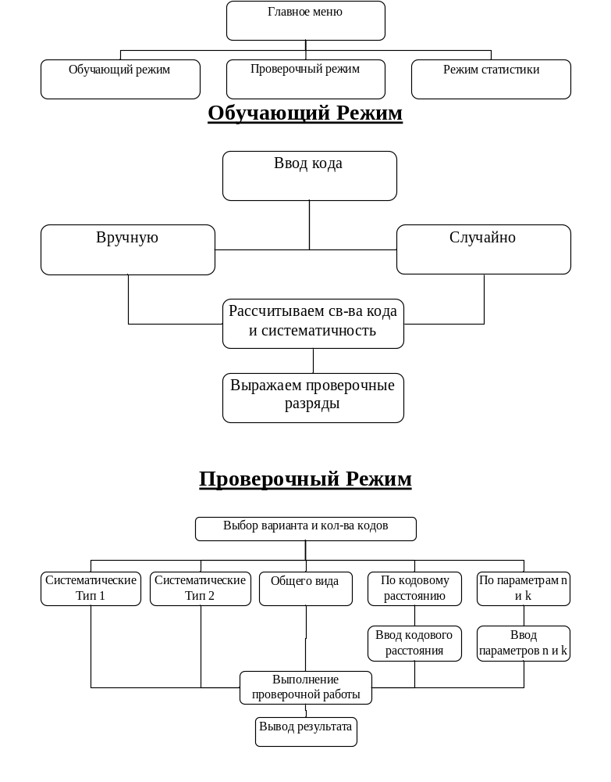
Работа программы в обучающем режиме
Ввод кода

Линейный

Систематический

Квазилинейный

Не систематический
Выбор информационных разрядов

Схема кодирования

Работа в проверяющем режиме
Выбор работы

Систематические коды (2 вариант)
Систематические коды (1 вариант)

Коды Общего вида

Построение кода по кодовому расстоянию
Построение кода по параметрам
Информационные разряды?

Кодовое расстояние?
Кол-во ошибок замечаемых?
Кол-во ошибок исправляемых?
Кодовое расстояние?
Кол-во ошибок замечаемых?
Кол-во ошибок исправляемых?

Линейный?
Квазилинейный?
Не квазилинейный?

Линейный?
Квазилинейный?
Не квазилинейный?

ВОЗМОЖНОСТИ ПРОГРАММЫ:
- Программа содержит теоретические сведения по темам: «Побуквенное кодирование», «Равномерное кодирование», «Систематическое кодирование», «Линейные коды», «Квазилинейные коды», «Помехоустойчивое кодирование».
- Программа позволяет вводить коды с клавиатуры или генерировать случайно
- Программа проверят правильность ввода кода.
- Программа позволяет по введенному коду проверить является ли он систематическим.
- Программа, в случае если введенный код систематический, выделяет всевозможные информационные разряды.
- Программа, в случае если код систематический, выделяет всевозможные проверочные разряды.
- Программа проверяет, является ли введенный код линейным.
- Программа проверяет, является ли код квазилинейным.
- В случае систематического кода программа позволяет выбрать один из вариантов систематических разрядов и в соответствии с выбором строит для каждого проверочного разряда булеву функцию в виде полинома Жегалкина.
- Программа рассчитывает схему кодирования.
- Программа вычисляет кодовое расстояние.
- Позволяет найти помехоустойчивые характеристики кода: количество обнаруживаемых ошибок, количество исправляемых ошибок.
- Программой предусмотрено для пользователя прохождение контрольных испытаний: на выбор предлагается 5 работ по различным теоретическим разделам.

Руководство пользователя
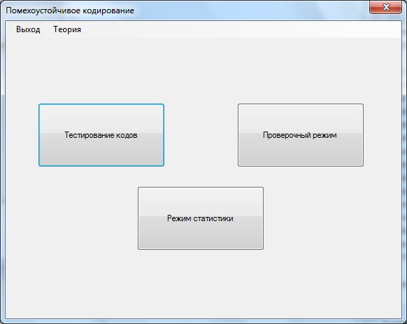
Пользователь может начать работу с ознакомления с теорией. Для этого в меню следует выбрать «Теория»,
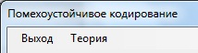
После выбора интересующего раздела (Побуквенное кодирование, Равномерное n,k кодирование, Систематическое кодирование, Линейные коды, Квазилинейные коды, Помехоустойчивые свойства кода) можно ознакомиться с материалами по соответствующему теоретическому разделу.
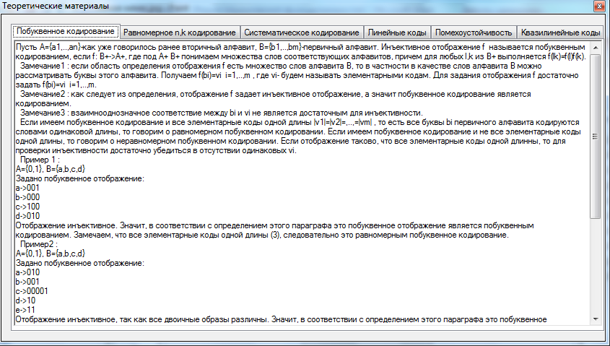

Режим тестирования
Для начала работы с кодом необходимо в главном меню нажать кнопку «Тестирование кода».
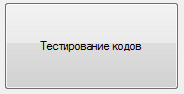
Появится окно «Свойства кода»:
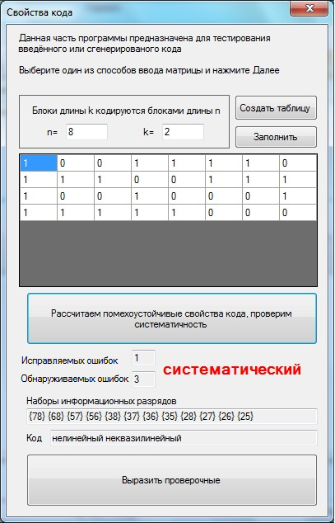
В появившемся окне необходимо ввести параметры n и k(блоки длины k кодируются блоками длины n).
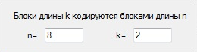
Программа рассчитана на работу с параметрами k не более 10, n не более 20. Следует помнить, что задание параметров k,n дает матрицу с размерами 2^{k} строк и n столбцов (по определению n,k кода). Затем следует нажать «Создать таблицу», для ввода кода в ручную или «Заполнить» для автоматической генерации кода.
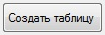
Для ввода элемента матрицы следует мышкой щелкнуть по интересующей ячейке и ввести число.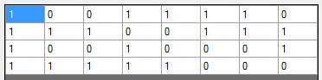
После того, как код был введён, нужно нажать кнопку «Рассчитать помехоустойчивые свойства кода»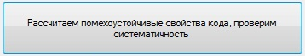
Программа вычисляет помехоустойчивые свойства кода и является ли код систематическим.
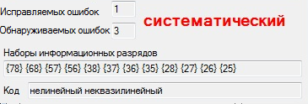
В случае если код систематический программа в строку «Информационное множество» все возможные варианты информационных разрядов, затем проверяет является ли код линейным и квазилинейным.
В случае если код систематический есть возможность по нажатию «Выразить проверочные» 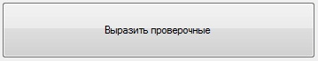 выразить проверочные разряды через информационные,
при этом есть возможность выбрать один из вариантов множества информационных разрядов. Программа строит схему кодирования в виде полинома Жегалкина. 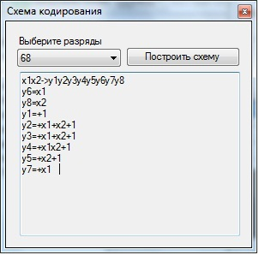

Проверочная работа
Для начала проверочной работы необходимо в главном меню нажать кнопку «Проверочный режим».
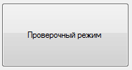
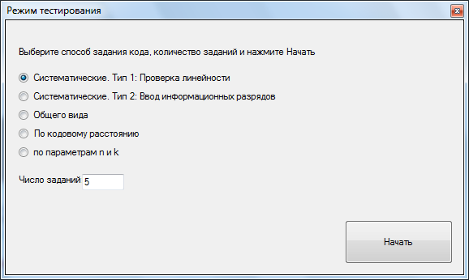
Затем следует выбрать один из имеющихся разделов «систематические 1», «систематические 2», «общего вида», «По кодовому расстоянию», «По параметрам кода n и k».
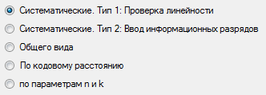
Выберете один из них, задайте какое число кодов хотите просмотреть, введите ваше имя и нажмите «приступить». 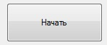
После выполнения задания необходимо нажать «Проверить» 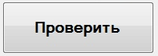.
При выборе пункта «систематические 1» пользователю будет предлагается указывать для выводимых программой кодов являются ли они линейными, квазилинейными, ни первыми ни вторыми.
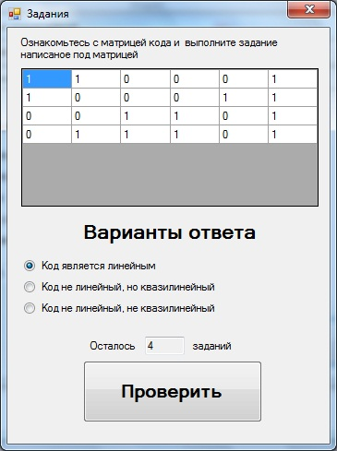
При выборе пункта «систематические 2» пользователю предлагается указывать для выводимых программой кодов один из вариантов выбора информационных разрядов.
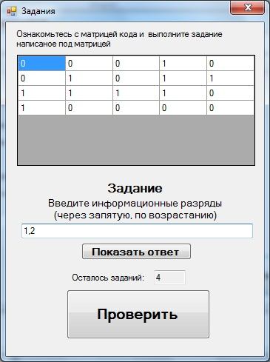
При выборе пункта «коды общего вида» пользователю предлагается указывать для выводимых программой кодов кодовое расстояние, количество исправляемых и замечаемых ошибок.
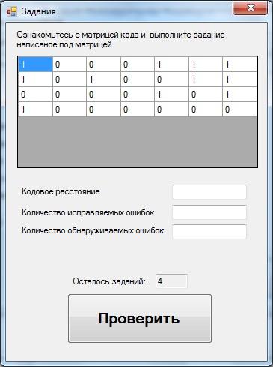
При выборе пункта «По кодовому расстоянию»
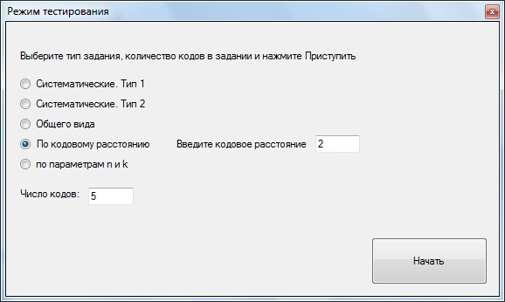
пользователю предлагается задать кодовое расстояние для генерации кодов программой.
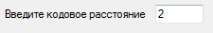
Для выводимых матриц необходимо выбрать тип кода.
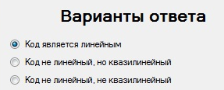
При выборе пункта «По параметрам n и k»
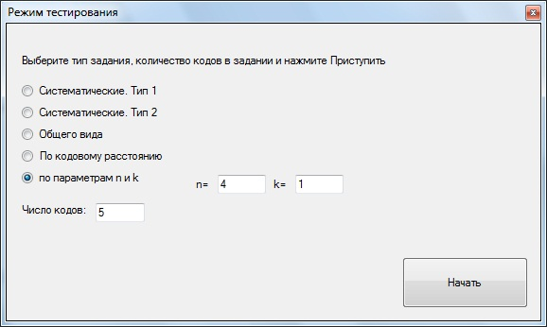
Пользователю предлагается задать параметры n и k для генерации кода.
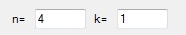
Для полученного кода предлагается указать кодовое расстояние, количество исправляемых и замечаемых ошибок.
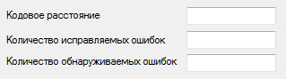

После выдачи ряда матриц программа выводит информацию о количестве ошибок, совершенных пользователем.
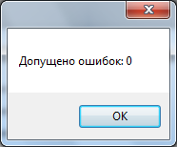

Режим Статистики
3. Для начала работы с «Режимом статистики» следует нажать в главном меню кнопку «Режим статистики»
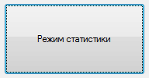
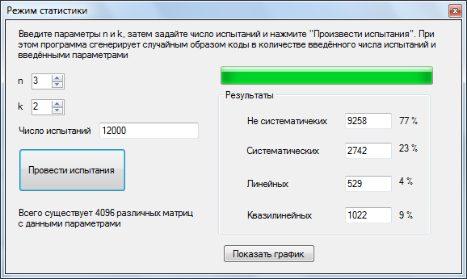
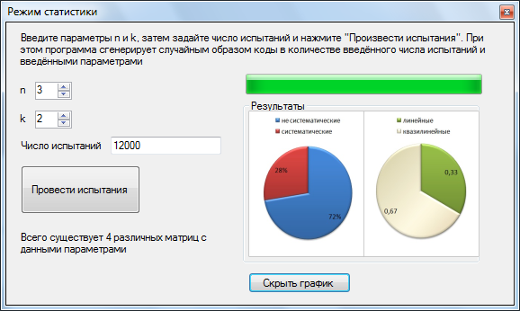
Предлагается задать размеры, которые будут иметь все автоматически генерируемые матрицы. Пользователь также задает и количество испытаний. При вводе этих данных следует помнить, что программа рассчитана на параметры k не более 5, n не более 11, число испытаний не более 150000. Для начала эксперимента нажать «Провести испытания».
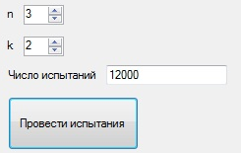
Программа выдаст какое количество кодов из числа сгенерированных обладает указанными свойствами.

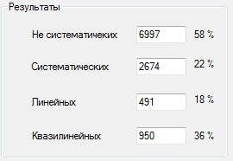
Так же можно посмотреть график, нажав на кнопку
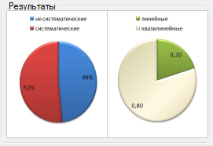
Сам график можно рассмотреть крупнее, просто кликнув на него левой кнопкой мыши.
Теоретические материалы

1.Побуквенное кодирование
Пусть A={a₁,..,a_{n}}-как уже говорилось ранее вторичный алфавит, B={b₁,..,b_{m}}-первичный алфавит. Инъективное отображение f называется побуквенным кодированием, если f: B+->A+, где под A+ B+ понимаем множества слов соответствующих алфавитов, причем для любых l,k из B+ выполняется f(lk)=f(l)f(k).
Замечание1 : если область определения отображения f есть множество слов алфавита B, то в частности в качестве слов алфавита B можно рассматривать буквы этого алфавита. Получаем f(b_{i})=v_{i} i=1,..,m , где vi- будем называть элементарными кодам. Для задания отображения f достаточно задать f(b_{i})=v_{i} i=1,..,m.
Замечание2 : как следует из определения, отображение f задает инъективное отображение, а значит побуквенное кодирование является кодированием.
Замечание3 : взаимнооднозначное соответствие между b_{i} и v_{i} не является достаточным для инъективности.
Если имеем побуквенное кодирование и все элементарные коды одной длины |v₁|=|v₂|=,..,=|v_{m}| , то есть все буквы b_{i} первичного алфавита кодируются словами одинаковой длины, то говорим о равномерном побуквенном кодировании. Если имеем побуквенное кодирование и не все элементарные коды одной длины, то говорим о неравномерном побуквенном кодировании. Если отображение таково, что все элементарные коды одной длинны, то для проверки инъективности достаточно убедиться в отсутствии одинаковых v_{i}.
Пример 1 :
A={0,1}, B={a,b,c,d}
Задано побуквенное отображение:
a->001
b->000
c->100
d->010
Отображение инъективное. Значит, в соответствии с определением этого параграфа это побуквенное отображение является побуквенным кодированием. Замечаем, что все элементарные коды одной длины (3), следовательно это равномерным побуквенное кодирование.
Пример2 :
A={0,1}, B={a,b,c,d}
Задано побуквенное отображение:
a->010
b->001
c->00001
d->10
e->11
Отображение инъективное, так как все двоичные образы различны. Значит, в соответствии с определением этого параграфа это побуквенное отображение является побуквенным кодированием. Замечаем, что не все элементарные коды одной длины , следовательно это неравномерным побуквенное кодирование.
Пример3 :
Рассмотрим кодирование из примера 1. Нетрудно видеть, что кодирование взаимнооднозначное (так как код префиксный).
Пример4 :
Рассмотрим кодирование из примера2 . Нетрудно видеть, что кодирование взаимнооднозначное (так как код префиксный).
Пример 5 :
A={0,1}, B={a,b,c,d,e}
Задано побуквенное отображение:
a->010
b->001
c->0001
d->00
e->01
Нетрудно видеть, что оно не является инъективным. Действительно, попытаемся декодировать 0001 : f-1(0001)=c или f-1(0001)=de.
Пример 6 :
Примером побуквенного кодирования будет кодирование ASCII.

2.Равномерное n,k кодирование

Считаем, что первичный и вторичный алфавит имеют следующий вид A=B={0,1}. Мы разбиваем кодируемое сообщение x на блоки длины k : x=(x₁,..,x_{k})(x_{k+1},..,x_{2k})..(x_{sk+1},..,x_{sk+r}) ,где r <=k (длина последнего блока может оказаться меньше k и в этом случае способ кодирования этого блока оговаривается особо). Мы рассматриваем блоки длины k и кодируем их взаимнооднозначно блоками длины n. В результате имеем: f: A_{i}->V_{i} , где |A_{i}|=k |V_{i}|=n , эту структуру будем называть равномерным n,k кодом. Отметим, что мы предполагаем, что в качестве кодируемого сообщения может быть любой двоичный вектор, значит чтобы иметь возможность кодировать блок длины k i=1,..,2k и в качестве A_{i} всевозможные двоичные блоки длины k.
Замечание 1 : определение равномерного кода с параметрами n,k можно дать при помощи озвученных ранее определений, если сказать, что рассматриваем блоки длины k как буквы некоторого алфавита и применяем к ним равномерное побуквенное кодирование.
Пример 1 :
Задано отображение:
00->000
01->001
10->110
11->011
Задает ли оно равномерное n,k кодирование? Видим, что праобразами являются всевозможные двоичные векторы длины 2. Если их рассмотреть как буквы некоторого алфавита, то отображение является равномерным побуквенным кодированием. Следовательно мы имеем равномерное кодирование с параметрами n=3, k=2.
Замечание 2 : как следует из определения, равномерный n,k код является взаимнооднозначным. Заведомо чтобы иметь возможность взаимнооднозначного кодирования n>=k.
Теперь рассмотрим только правые части отображения f и запишем их в матрицу V, в которой кодовые слова Vi располагаются построчно. Матрица V называется n,k кодом. Нетрудно видеть, что размерность этой матрицы 2kxn. Понятно, что по кодированию код строится однозначно, но по коду кодирование определяется неоднозначно. Каждому коду соответствует 2k! кодирований (число перестановок 2k элементов). Многие свойства кодирования определяются свойствами используемого кода.
Пример 2 :
Рассмотрим равномерное кодирование с параметрами n=3, k=2 из примера1. Построим по нему код:
000
001
110
011
Пример 3 :
Построим по коду из примера2 кодирование:
00->000
01->001
10->110
11->011
Или
11->000
01->001
10->110
00->011
Всего будет 24 варианта построения кодирование по коду.
Итак, n,k код можно задать, указав параметры n,k и матрицу V размерности 2kxn в двоичном алфавите.
Замечание 3 : следует понимать, то не любая тройка (n,k) V :|v_{ij}|={0,1} будет задавать n,k код. Для проверки задает ли тройка n,k код нужно убедиться в отсутствии в матрице V одинаковых строчек. Это придется делать в программе. На проверку одной матрицы уйдет [(l-1)+(l-2)+,..,+(2)]-это общее число сравнений строк, каждое сравнение двух строк происходит за n сравнений элементов. [(l-1)+(l-2)+,..,+(2)]n=(l+1)(l-2)n/2=O(l’3), где l’=max{n,l}.
Пример 4 :
Например, тройка (5,2) V= |00000| не задает n,k код.
|00000|
|10001|
|01010|

3.Систематическое кодирование

Задано равномерное n,k кодирование . Это кодирование будет называться систематическим (не систематическим), если для f: A_{i}->V_{i} из определения параграфа 3, где A_{i}=x₁(i)..x_{k}(i) V_{i}=y₁(i)..y_{n}(i) (расписали в виде двоичных векторов) можно (нельзя) выделить k элементное подмножество I={i₁,..,i_{k}} из {1,..,n} ,что выполняется y_{i1}(i)=x₁(i), y_{i2}(i)=x₂(i), .., y_{ik}(i)=x_{k}(i) для любого i=1,..,2k .
Пример 1 :
Задано равномерное кодирование с параметрами n=5 k=2 :
00->00000
01->11001
10->11011
11->00010
Это кодирование не является систематическим: мы заведомо не сможем выбрать номера i₁и i₂ : y_{i1}(4)=x₁(4), y_{i2}(4)=x₂(4).
Пример 2 :
Задано равномерное кодирование с параметрами n=5 k=2 :
00->00000
01->11001
10->00010
11->11011
Это систематическое кодирование: I={i₁,i₂}, i₁=4, i₂=5.
Задан n,k код . Этот код будем называть систематическим (не систематическим), если существует f: A_{i}->V_{i} из определения параграфа 3, где A_{i}=x₁(i)..x_{k}(i) V_{i}=y₁(i)..y_{n}(i) (расписали в виде двоичных векторов) можно (нельзя) выделить k элементное подмножество I={i₁,..,i_{k}} из {1,..,n} ,что выполняется y_{i1}(i)=x₁(i), y_{i2}(i)=x₂(i), .., y_{ik}(i)=x_{k}(i) для любого i=1,..,2k .
Подмножество I будем называть информационным, соответствующие разряды в векторах V_{i} информационными разрядами. Множество I’={1,..,n}\I назовем проверочным, соответствующие разряды в векторах V_{i} проверочными разрядами.
Замечание 1 : систематический код, вообще говоря, может допускать много способов выбора информационных разрядов (в силу неоднозначности построения f,во-первых, и при каждой фиксированной f может быть несколько вариантов). Следовательно, одному систематическому коду могут соответствовать несколько систематических кодирований.
Пример 3 :
Рассмотрим (5,2) код:
00000
11001
00010
11011
Он является систематическим, причем выбор информационных разрядов не единственен.
Действительно, за информационные можно взять 4,1 или 4,2 или 4,5.
Замечание 2 : на позициях i₁,..,i_{k} в любом элементарном коде V_{i} стоят буквы из кодируемого блока A_{i}.
Замечание 3 : проверочные разряды однозначно определяются в виде некоторых булевых функций от информационных разрядов, то есть для любого проверочного разряда j из I’ существует некоторая булева функция от k переменных y_{j}=y_{j}(x₁,..,x_{k}). Эту функцию можно найти в виде полинома Жегалкина.
Пример 4 :
Задан систематический код с информационными разрядами 1,2 :
001
010
101
111
Записать схему кодирования.
Нетрудно видеть, что кодирование осуществляется по следующей схеме:
f : x₁x₂->y₁y₂y₃, y₁=x₁, y₂=x₂, y₃=x₁x₂+x₂+1.
Замечание 4 : для каждого из способов выбора информационных разрядов (в том случае если выбор неединственный), вообще говоря, свои функции.
Замечание 5 : множество I информационное тогда и только тогда, когда соответствующие I столбцы матрицы V составляют по строкам всевозможные комбинации из 0 и 1.
Замечание 6 : программа осуществляет поиск всевозможных вариантов выбора множеств I и I’на основании следующего алгоритма:
-для матрицы n,k кода перебираем всевозможные варианты выбора кодирования, затем для каждого кодирования проверяем систематическое ли оно и изменяем I и I’ следующим образом:
x₁(1)..x_{k}(1) -> y₁(1)..y_{n}(1)
x₁(2)..x_{k}(2) -> y₁(2)..y_{n}(2)
………………………………..
x₁(2^k)..x_{k}(2^k) -> y₁(2^k)..y_{n}(2^k)
-берем первый столбец из кодируемой части и поочередно сравниваем его со столбцами из правой части. Из номеров столбцов, по которым произошли совпадения, формируем множество I₁ , затем берем второй столбец и аналогичным образом формируем I₂,.., берем столбец с номером k и формируем I_{k}. Элементом множества I будет любой элемент принадлежащий I₁xI₂x..xI_{k}. Для каждого элемента множества I легко строим I’ (I’={1,..,n}\I). Может оказаться, что одно из множеств I_{i} (те что строит алгоритм на каждом шаге) пустое, тогда данное на этом шаге кодирование не систематическое и к множеству I мы ничего не добавляем.
Алгоритм осуществляет выделение всевозможных вариантов информационных разрядов за l!*k*n*n операций (l-число строк матрицы A, l!-вариантов выбора кодирования, k-параметр кода, число столбцов в кодируемой части, n-с таким числом столбцов сравниваем каждый из правой части, n-за столько сравнений элементов сравниваем два столбца).

4.Линейные коды
Рассмотрим E_{n}={0,1}n –линейное пространство размерности n. Если n,k код такой, что множество {vi} замкнуто относительно операции + сложение по модулю два, то код называется линейным.
Следствие 1 : если n,k код V линейный, то множество {v_{i}} является подпространством пространства En.
Следствие 2 : для доказательства линейности достаточно доказать замкнутость множества двоичных векторов относительно операции +.
Пример 1 :
Задан n,k код:
00000
11001
00010
11011
Проверив замкнутость, убеждаемся, что он линейный.
Следствие 3 : линейные коды допускают задание более простое нежели коды общего вида. Их можно задать с помощью базиса G, где строчки матрицы G являются образующими группы V. Матрица G называется порождающей матрицей линейного кода V. Понятно что между G и V взаимнооднозначное соответствие. Также, код можно задать в виде решения линейнонезависимой системы однородных уравнений HxT=0 , тогда V={x: HxT=0}. Матрица H называется проверочной матрицей кода V.
Пример 2 :
Задан n,k код:
00000
01110
10111
11001
Проверив замкнутость, убеждаемся, что он линейный.
Как говорилось, его можно задать через базис G(V):
11001
01110
Перепишем в виде системы:
a1+a2+a5=0
a2+a3+a4=0
Выбираем переменные a1 a2 за базисные.
a2=a3+a4
a1=a2+a5=a3+a4+a5
Свободным переменным даем линейно независимые значения:
a1 a2 a3 a4 a5
1 1 1 0 0
1 1 0 1 0
1 0 0 0 1
Получаем H(V):
11100
11010
10001
Код задается множеством значений HyT=0.
Функции, выражающие контрольные разряды через информационные записываются на основании H.
y1+y2+y3=0
y1+y2+y4=0
y1+y5=0
Выразим:
y3=y1+y2
y4=y1+y2
y5+y1
Замечание 1 : сумма (+) кодовых векторов линейного кода дает вектор, принадлежащий данному коду.
Замечание 2 : ограничение линейности есть условие на вид множества кодовых векторов.
Замечание 3 : если код линейный, то он заведомо является систематическим. В случае линейного кода проверочные функции представления проверочных разрядов через информационные будут иметь более простой вид, нежели для систематических кодов общего вида. Функции будут линейными относительно своих аргументов. Это одна из причин рассмотрения линейных кодов.
Итак, проверка произвольного n,k кода на то, является ли он линейным, заключается в проверке замкнутости множества элементарных кодов. Проверка осуществляется за (l-1)((l-1)+(l-2)+,.,+(2))n=(l-1)*n*(l+1)(l-2)/2 операций (l-число строк матрицы V, (l-1)-со столькими строками сравниваем каждую суммарную строчку, ((l-1)+(l-2)+,.,+(2))-общее количество сложений строк,n-каждое сложение двух строк за столько операций).

5.Помехоустойчивые свойства кода
Для x,y из E_{n} определим операцию + : x+y=(x₁+y₁,..,x_{n}+y_{n}). Расстояние Хэмминга называется величина p(x,y)=(x₁+y₁)+,..,(x_{n}+y_{n}). Кодовым расстоянием n,k кода V называется величина p(V)=min{p(v_{i},v_{j}), i не равно j}.

Пример 1 :
Задан n,k код:
000111
111000
101101
000000
Перебирая всевозможные пары кодовых слов, находим, что минимум будет на паре 000111 000000. Значит p(V)=p(000111,000000)=3.

Теорема: 1. для того чтобы код V обнаруживал любые k<=t ошибок, необходимо и достаточно, чтобы p(V)>t.
2.для того чтобы код V исправлял любые k<=t ошибок, необходимо и достаточно, чтобы p(V)>2t.

Пример 2 :
Код из примера1 заметит двойную ошибку, исправит одиночную.
Следствие 1 : кодовое расстояние- параметр определяющий помехоустойчивость кода.

Замечание 1 : вычисление кодового расстояния в случае n,k кода, вообще говоря, происходит подсчетом расстояний Хэмминга между всевозможными парами кодовых слов.
Замечание 2 : в случае когда n,k код линейный кодовое расстояние будет равно минимальному весу ненулевого кодового вектора.

Пример 3 :
Задан линейный код:
11001
01110
10111
00000
p(11001)=3, p(01110)=3, p(10111)=4. Следовательно, p(V)=3.

Итак, в случае произвольного n,k кода поиск всех расстояний между парами кодовых слов за [(l-1)+
+(l-2),..,+(2)]n=n*(l+1)(l-2)/2 операций ([(l-1)+(l-2),..,+(2)] – столько раз складываем строчки; n-каждое сложение двух строчек за столько операций с элементами). В случае линейного кода за l*n операций.

6.Квазилинейные коды
n,k код V называется квазилинейным, если существует r из E_{n} , такое что V=V_{1+r}={x+r : x из V1}, где V₁-линейный код.
Пример 1:
Задан n,k код:
10000
01001
10010
01011
Проверим является ли он квазилинейным. Нетрудно видеть, что код является квазилинейным, так как представим в виде
V1+r, где r=10000, V1 линейный код и имеет вид:
00000
11001
00010
11011

Следствие 1 : существует d из En : d+V –линейный код.
Следствие 2 : для V и V1 из определения выполняется p(V)=p(V1).

Замечание 3 : понятно, что всякий линейный код можно считать квазилинейным (для линейного кода r=0), нетрудно доказать, что всякий квазилинейный код является систематическим.

Замечание 2 : V квазилинейный тогда и только тогда, когда существует элементарный код vi : V+vi – линейный код. Значит, для проверки квазилинейности кода можно проверить каждый из кодовых векторов : не дает ли он (если его сложить со всеми кодовыми векторами) линейный код. Если такой вектор есть, то код квазилинейный. Итак, проверку квазилинейности можно осуществить за l(l*n+”сложность проверки линейности”) (l-столько вариантов выбора строки, l-со столькими строками складываем, n-за столько операций).

Пример 2 :
Задан n,k код:
10001
00110
11111
01000
Проверим является ли он квазилинейным. Возьмем первый кодовый вектор 10001, сложим его со всеми, получим:
00000
10111
01110
11001
Линейный код не получили. Возьмем четвертый кодовый вектор 01000, сложим его со всеми, получим:
11001
01110
10111
00000
Получился линейный код. Следовательно исходный код представим в виде (01000)+V₁, где V₁ –линейный. Следовательно исходный код квазилинейный.
Пример работы программы
Исследуем код:
0000
0011
0001
0010
Код не исправляет, не замечает ошибок. Систематический. Линейный. Информационные разряды: I={3,4}. Схема кодирования: x₁x₂ y₁y₂y₃y₄, y₁=0,y₂= 0,y₃=x₁,y₃=x₂

Исследуем код:
1000
0010
Код замечает одиночные ошибки, не исправляет. Систематический.I={1,3}
Схемы кодирования:
для 1: x₁->y₁y₂y₃y₄
y1=x1
y2=0
y3=x1+1
y4=0
для 3: x1->y1y2y3y4
y3=x1
y1=1+x1
y2=0
y4=0
Исследуем код:
0000
1001
1010
1110
Код не замечает ошибок, не систематический.

